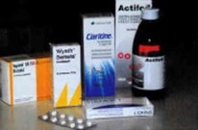**Een gewonde klaagt over hevige pijn en vraagt een pijnstiller.**

ik geef geen medicijnen

ik geef het medicijn dat hij vraagt

ik mag een aspirine geven

**Wat is het internationale noodnummer?**

100

101

112

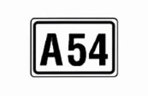**Hoe ver voor je voertuig plaats je op deze weg een gevarendriehoek?**

30 meter

50 meter

100 meter

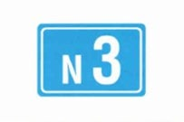**Hoe ver voor je voertuig plaats je op deze weg een gevarendriehoek?**

30 meter

50 meter

100 meter

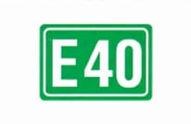**Hoe ver voor je voertuig plaats je op deze weg een gevarendriehoek?**

30 meter

50 meter

100 meter

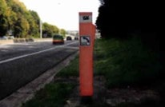**Als je kunt kiezen,**

**hoe verwittig je dan best de hulpdiensten?**

via de praatpaal

met de gsm via het nummer 112

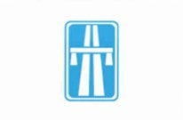**Mag je op de autosnelweg naar de andere rijrichting lopen om hulp te bieden bij een ongeval?**

ja

neen

alleen ‘s nachts

**Wat moet je doen bij een ongeval met enkel stoffelijke schade?**

ik moet de politie verwittigen

ik moet de politie niet verwittigen

ik mag de politie niet verwittigen

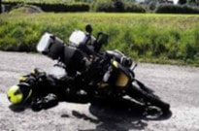**Een motorrijder is zwaar gewond.**

ik verwijder voorzichtig zijn helm

ik laat de helm op zijn hoofd

ik verwijder de helm alleen als hij

geen hoofdpijn heeft

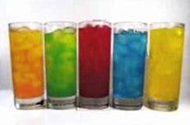**Een gewonde heeft dorst.**

**Welke drank mag je hem geven?**

geen

water of koffie

niet-alcoholische drank